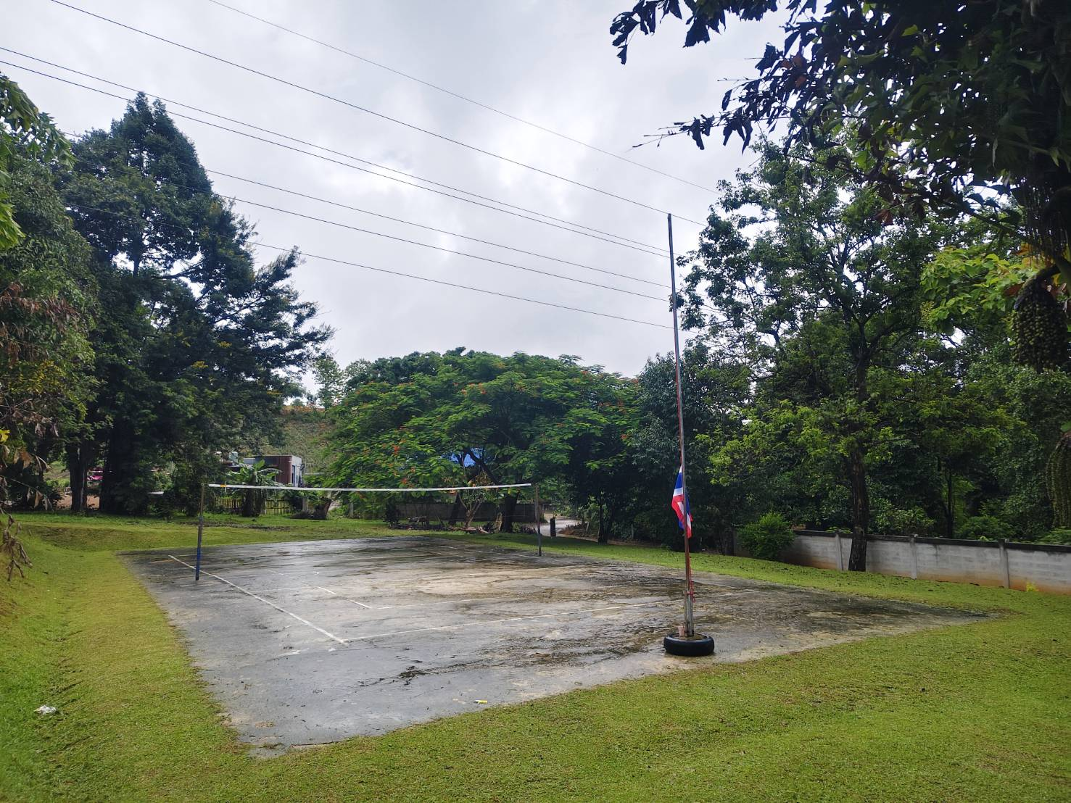
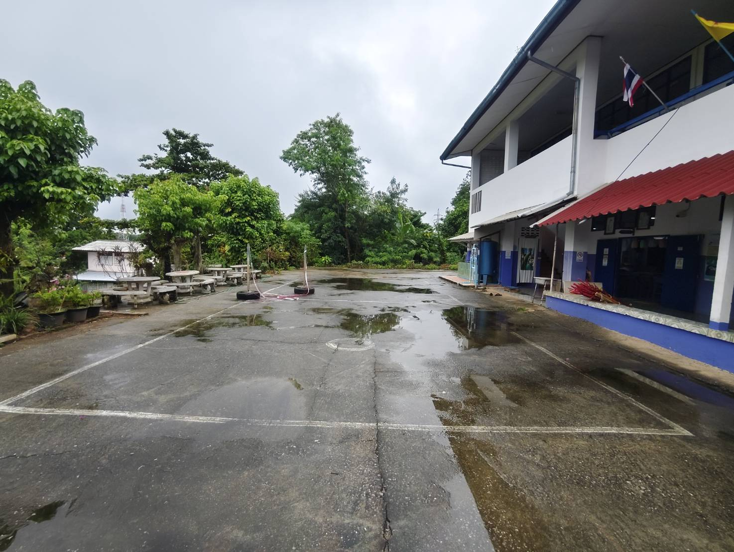
สถานที่จัดกิจกรรมลูกเสือ – เนตรนารี สามัญรุ่นใหญ่

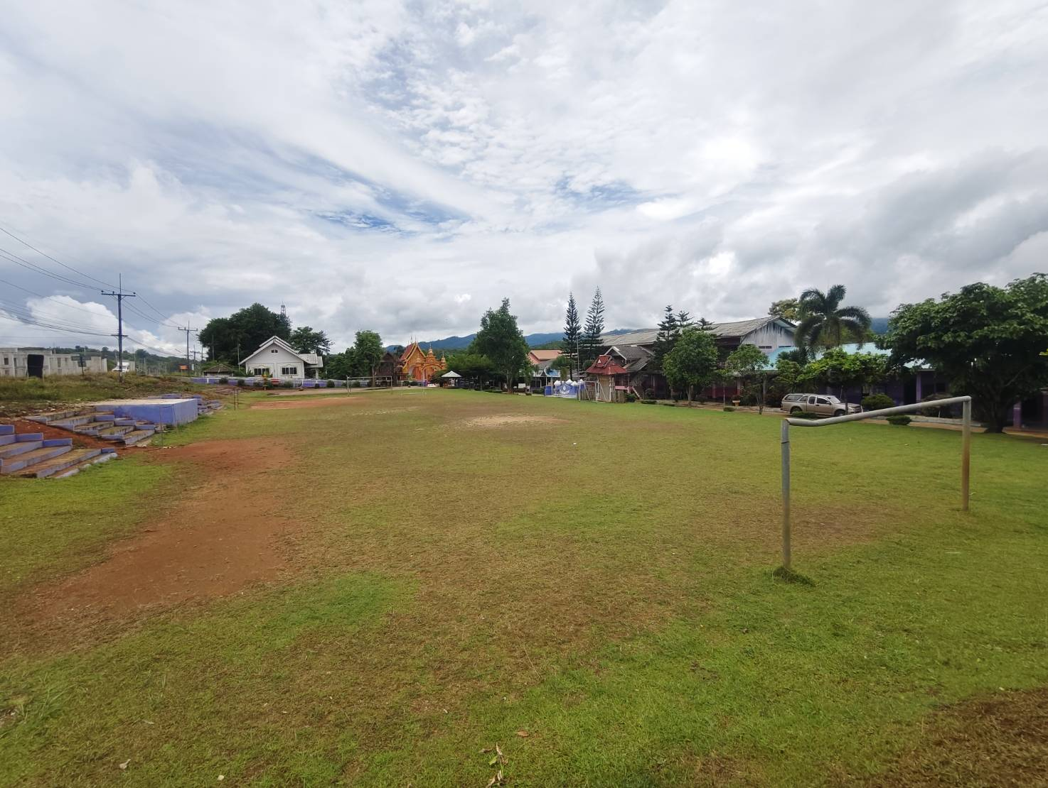
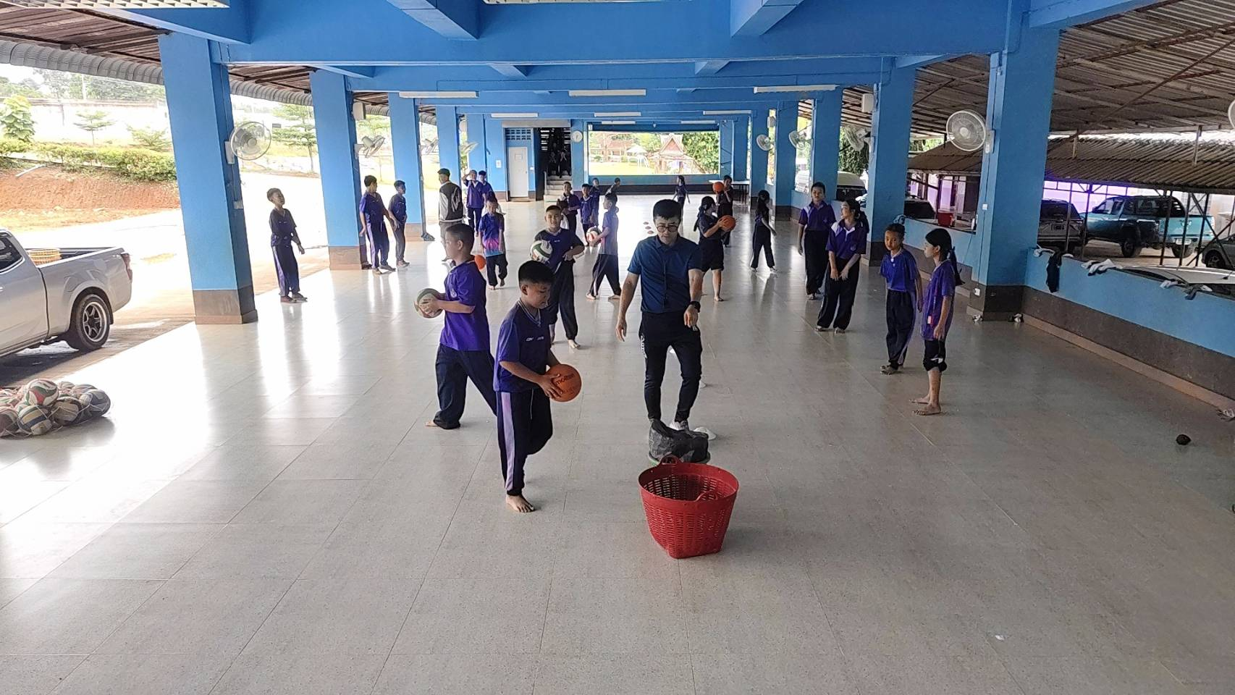
สถานที่จัดกิจกรรมลูกเสือสำรอง ลูกเสือ – เนตรนารี สามัญ

